Муниципальное автономное образовательное учреждение
средняя общеобразовательная школа № 23
имени С.В. Добрина города Липецка

Краеведение

Липецкий завиток

Щерба Светлана Юрьевна,
Крутоголовая Дарья Алексеевна
учащиеся 9 А класса

Руководитель:
Валеева Елена Николаевна
учитель технологии

Липецк 2015
Оглавление
- Введение  - История вышивания  - Исследования  - Выбор модели  - Основная часть  - Технология выполнения вышивки  - Материалы, инструменты и оборудование  - Техника безопасности и культура труда  - Декоративно-художественная отделка  - Заключение  - Библиографический список  - Приложения  Приложение  - Основные элементы Липецкой вышивки.  - Элементы в сравнениями с образцами экспонатов  - Элементами творческой работы «Липецкий завиток»  - Работа над проектом  - Центральный элемент панно  - Панно «Липецкий завиток»  - Краеведческий уголок кабинета технологии | 3-5  3  4  5  6-7  6  6  6  7  7  7  8-16  8  9  10-11  12  13  14  15

- Введение
Наш Липецкий край имеет свои неповторимые особенности в народном декоративно-прикладном искусстве. Это знаменитые Елецкие кружева, Романовская игрушка, Добровская игрушка, тамбурная вышивка, белая строчка. Изучив на уроках технологии особенности каждого из промыслов, остановили свое внимание на вышивке тамбурным швом. На наш взгляд это тот вид декоративно-прикладного искусства, который мы могли бы освоить и выполнить творческую работу.
Цель нашего проекта:
Создание декоративного панно, выполненного в традиционной технике вышивания тамбурным швом, для экспонирования в краеведческом уголке кабинета технологии.
Для выполнения проекта следует решить ряд соответствующих задач:
- изучить историю создания тамбурного шва в Липецком крае;
- ознакомится с образцами вышивки декоративно прикладного творчества, находящимися в нашем краеведческом уголке;
- выбрать для вышивки элементы, определить размеры, количество фрагментов панно;
- разработать общую композицию панно, выбрать технику сбора элементов в воедино;
- научиться выполнять тамбурный шов;
- выполнить вышивку и оформить панно, применив различные техники декоративно-прикладного искусства.
- История вышивания
Вышивка - выдающееся явление художественной культуры. Она была известна всем народам мира и развивалась соответственно представлениям о красоте и гармонии, местным обычаям и традициям. Вышивка украшала одежду, предметы быта, церковную утварь – все, что имело утилитарное назначение.
Если мы посмотрим на русскую крестьянскую утварь, связанную с изготовлением одежды, то увидим обилие орнаментики не только на таких парадных предметах, как прялки и гребни, но и на второстепенных орудиях – таких, как валек и трепало, густо усеянные солнечными знаками, символами земли и воды. Одежда человека должна быть изготовлена со всеми заклятиями, делавшими ее непроницаемой для духов зла, поэтому основная функция одежды славян – обереговая.
Родился маленький человек, бабка повитуха принимает его на полотенце, которое любовно вышивала его мать, будучи еще в девушках, уже тогда она должна была позаботиться о своем малыше, снабдив полотенце богатой защитной символикой. На голый животик ребенку завязывали поясок из выбеленной овечьей шерсти. Сомкнулись концы пояска, получился круг – символ солнца и бесконечности. «Распоясался» - значит, открылся нечистой силе, поэтому пояс снимали только в бане, когда гадали, когда в гроб клали.
Простая вещь – полотенце. А ведь если подумать, вспомнить, то окажется, что полотенце сопровождает человека всю жизнь от рождения до смерти.
У наших далеких предков существовал ежедневный магический ритуал очищения водой: утром от ночных страхов и ужасов, вечером от дневных тягот, забот и усталости. В обряд очищения входило и вытирание лица полотенцем. Утром лицо вытиралось нижним концом, где орнамент создавал композицию восхода; вечером, наоборот, верхним концом, где композиция была зеркальной и символизировала закат. Вешалось полотенце на специальную деревянную перекладину по всей длине, как бы складывалось пополам.
Полотенца, которые развешивались по стенам дома, защищая его от гнева Перуна (удара молнии) вышивались знаком, похожим на колесо с шестью спицами, «шестикрылой розеткой».
Особое внимание невеста уделяла полотенцу, которое дарилось жениху в день свадьбы. Это полотенце называли «Дарное».
Оно преподносилось из рук невесты и перевязывалось через плечо юноше или крепилось к свадебной коляске (саням). Полотенце было длиной 2-2,5 метра. Основное изображение, которое располагалось по краю полотенца, было «Древо жизни». После орнамента по краю пришивалась полоса кружева, потом атласная лента или кайма. Завершало все ажурное кружево. Кроме того, каждая девушка готовила красочные специальные полотенца, которыми она одаривала на свадьбе почетных гостей. Таких подарочных полотенец у невесты было до 80-100 штук.
Особой красотой отличались полотенца, которые она дарила на свадьбе родителям жениха. Назывались они «Утиральник». По размеру они немного уступали «Дарному», их длинна была от 1-1,5 метров. По краям этих полотенец вышивались символы, которые означали сладкую жизнь, долголетие.
До того, как возникла письменность, народ писал свои книги, пользуясь знаками орнамента, образами птиц, животных, людей, растений. В этих книгах он рассказывал о своей жизни, о своей вере, обычаях, своем представлении о мире. Изображения на ткани в далеком прошлом участвовали в магических обрядах.
Вышивка один из самых распространенных видов рукоделия, относящийся к декоративно-прикладному искусству. Создание на тканях узоров с помощью иглы и нитей известно с давних времен русскую женщину эта сложная, но увлекательная работа сопровождала всю жизнь. С раннего детства девочки учились вышивать.
- Исследования
В Липецкий край вышивка пришла из Тамбова, так как Липецк в те времена относился к Тамбовской губернии. Поэтому и шов, которым выполнялся орнамент, назывался «тамбовский» тамбурный. Этот шов представляет собою следующие друг за другом петельки. Они исполнялись при помощи иглы или крючка по нанесенному на ткань узору. В 19 веке для этой вышивки были введены круглые пяльцы. В деревнях пяльцы использовались редко. Вышивальщица вела шов по контуру, а затем заполняла внутреннее пространство орнамента, создавая плотную, закрытую нитью поверхность. Могли довольствоваться и одним контурным рисунком.
Тамбур вышивался двумя способами. В одном случае тонкими нитями шились крупные петли, от чего шов мало возвышался над фоном и производил впечатление легко очерченной линии. Такой шов назывался «низкий тамбур». Толстыми нитями делали мелкие петли, от чего шов становился рельефным и имел вид нашитого на фон шнура. Такой шов назывался «высокий тамбур». Высокий и низкий тамбур выполнялся иглой. Со второй половины 19 века начали применять крючок. Материал для вышивания узора был разнообразен, это и тонкая шерстяная ткань, и конопляное полотно, и льняная материя. Впоследствии ткани стали отбеливать, чтобы вышивка смотрелась более красочно. Основные цвета нитей, которые использовали липецкие мастерицы, были красные и черные. Черный цвет оттенял детали узора, делая его более выразительным.
Изображения на орнаменте несли символический характер, и дошли до нас благодаря широкому распространению этой вышивки в середине 19 века в таких селах, как Сырское и Подгорное. Данные символы уходят своими корнями во времена архаики. Это такие элементы как «Древо жизни» (в том числе как символ рода), «Олень», «Конь», «Берегиня», «Лежалый дуб», «Виноградная лоза», изображения птиц (Приложение 1).
- Выбор модели
Провели поисково-сравнительный анализ элементов, которые мы планируем изготовить для панно, с образцами вышитых рушников, экспонируемых в нашем краеведческом уголке (Приложение 2).
Основными элементами нашей творческой работы стали:
«Древо жизни, двух их разновидности, символ рода и изображение птиц (Приложение 3).
Основные мотивы «Древа жизни» мы взяли из исследовательских работ педагогов-краеведов, а мотив птицы срисовали с полотенца, которое находится в центре нашего краеведческого уголка. Вышивку решили выполнять только одним красным цветом и только контурно. Упростили работу для того, чтобы успеть выполнить проект в рамках уроков технологии раздела Краеведение.

- Основная часть
- Технология выполнения вышивки
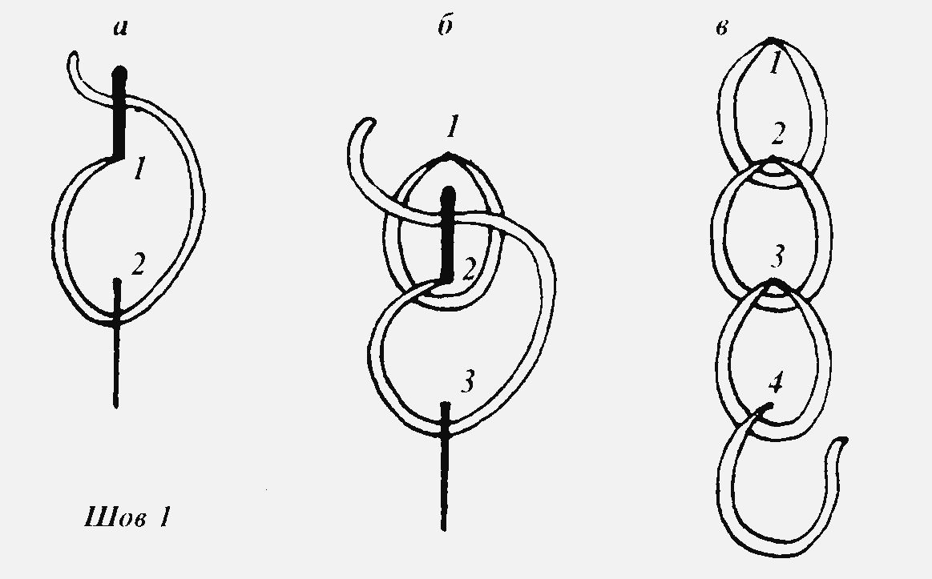
Тамбурный шов. Шов «цепочка» — это второе название тамбурного шва, поскольку он напоминает цепочку — ряд петель, выходящих одна из другой. Вышивать его можно в любом направлении по контуру рисунка. Иголку вкалываем в точку 1, где закреплена нить, выводим ее на изнанку, где она делает стежок (1-2) по контуру рисунка. В точке 2 иголку выкалываем на лицо, подводим под нее нить и затягиваем петлю. Нить выходит на лицо из точки 2. Далее технология выполнения шва от точки 2 такая же, как от точки 1.

Тамбурный шов

Шов освоили быстро и приступили к выполнению восьми фрагментов для панно на белой ткани 19х18 см (Приложение 4).
- Материалы, инструменты и оборудование
- Схемы-таблицы с мотивами орнаментов Липецкой вышивки;
- Таблица с изображением знаков-символов;
- Белая х/б ткань, белые и красные нитки, ножницы;
- Швейные машины.
- Техника безопасности и культура труда
1) Вымыть руки. Что может быть проще, но не стоит этим правилом пренебрегать. Так вы не испачкаете изделие и материалы.
2) Не трогать изделие влажными руками. Капли жидкости могут нарушить структуру ткани, или же дать нежелательное окрашивание светлых нитей более яркими цветами.
3) Не откусывать нитку зубами. Да, не забывайте пользоваться ножницами, так вы не наделаете затяжек в работе.
4) Делать перерывы. Если не делать перерывы в работе – никакой пользы не получите, а можете, в лучшем случае получить головную боль, усталость, раздражительность.
5) Не вкалывать иголку в одежду. Лучше ее вкалывать в игольницу.
6) Не оставлять иголку на рабочем месте без нитки. Даже если вы ее забыли вколоть в игольницу, а оставили на рабочем месте – вы ее сможете без особого труда найти. Если вы еще сами не знаете, то поверьте наслово – не самое приятное занятие напороться на иглу.
7) Передавать ножницы кольцами вперед. И ножницы при этом должны быть сомкнуты.
8) Следить за движением и положением ножниц. При неаккуратном обращении с ножницами можно или самой травмироваться или отрезать нечаянно нужную часть изделия.
- Декоративно-художественная отделка
В центр панно решили разместить элемент аналогичного размера, выполненного в технике лоскутного шитья и аппликации, выполненной машинным способом шва «зигзаг». (Приложение 5). Проект изначально был назван «Липецкий завиток», поэтому это название мы решили отобразить в центре панно. Разрабатывали эскизы и выбрали элемент, символизирующий завиток Липецких мотивов.
Девять элементов собрали на одну полотняную основу, а между ними проложили полосы, выполненные в лоскутной технике. Лоскуты выбрали желтого, зеленого и красного цветов. Попытались провести аналогию с цветами липецкой символики (Приложение 6).
- Заключение
Оказывается, что не только мастера вышивания дарят людям радость и красоту. Эту красоту можно сотворить и нам, было бы желание и смелость что-то сделать самим.
Когда мы разместили созданное нами панно в краеведческий уголок, увидели, как одноклассники с огромным интересом его рассматривали. Вышиванием заинтересовались не только девочки, но и мальчики (Приложение 7).
Теперь мы можем не только гордиться и восхищаться проделанной работой, он и с пониманием рассматривать экспонаты декоративно-прикладного творчества.
Хочется надеяться, что последующие классы, рассматривая экспонаты тоже захотят изучить, научиться и сделать что-то своими руками. Только так мы сможем сохранить традиции, мастерство и различные техники декоративно прикладное искусство не только Липецкого края, но и русского наследия.
- Библиографический список
- Ползикова Л.В. Искусство родного края. Дидактические материалы к программе курса «Художественное краеведение» .-Липецк:ЛИРО, 2008. – 198 с.
- Интернет-ресурсы:
- http://ttu.rushkolnik.ru/download/docs-17795/5269-17795.doc
- http://www.liveinternet.ru/users/5103149/post325255126/
- http://semideluhi.com/vyshivka-tamburnym-shvom.html
- http://samamogu.ru/osnovy_rukodelija/tehnika-bezopasnosti-pri
- http://www.booksite.ru/fulltext/mas/lova/5.htm
- http://www.dissercat.com/content/traditsii-russkoi-narodnoi-vyshivki-v-sovremennykh-khudozhestvennykh-promyslakh#ixzz3DVAJINT9

Приложение 1.
Основные элементы Липецкой вышивки
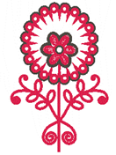 | 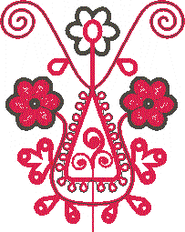
«Древо жизни» | «Символ рода» | «Лежалый дуб»
«Берегиня»  в виде изображения жуков | «Олень», «Конь»  Символы здоровья и долголетия | Изображения птиц, символизирующие любовь и символ-оберег
«Виноградная лоза»,
Приложение 2.
Элементы в сравнениями с образцами экспонатов
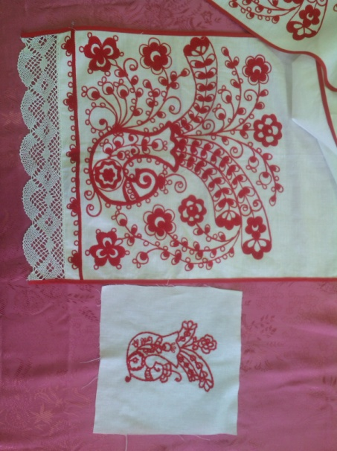 | 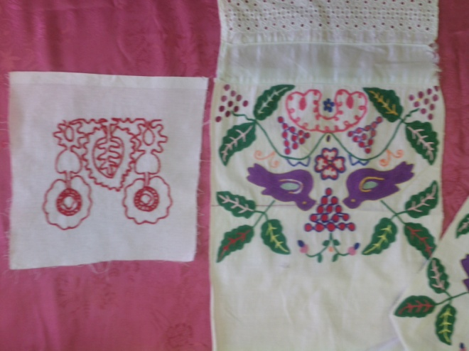
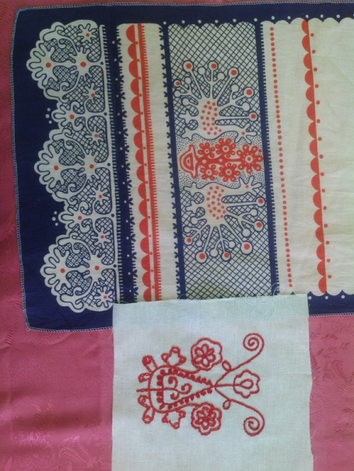 | 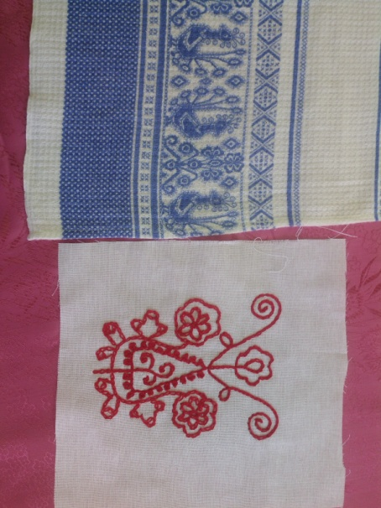
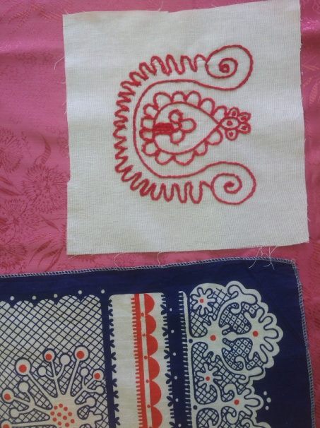 | 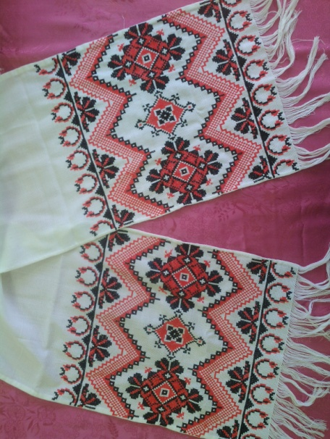

Приложение 3.
Элементами творческой работы «Липецкий завиток»
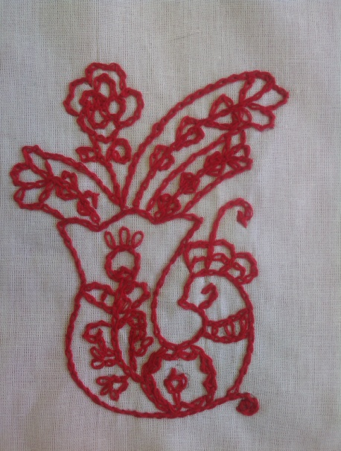 | 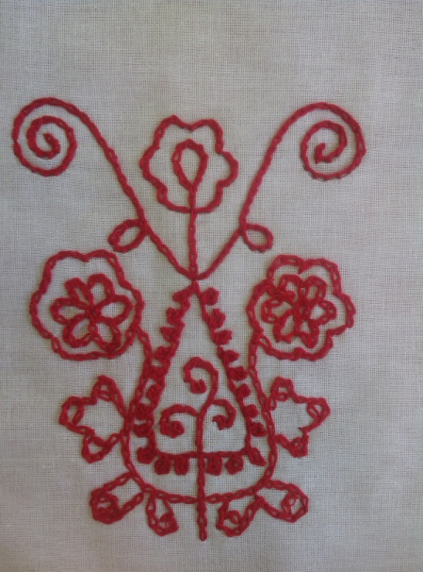 | 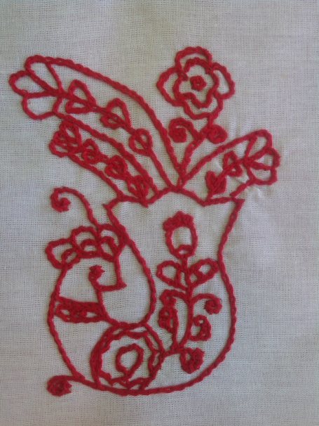
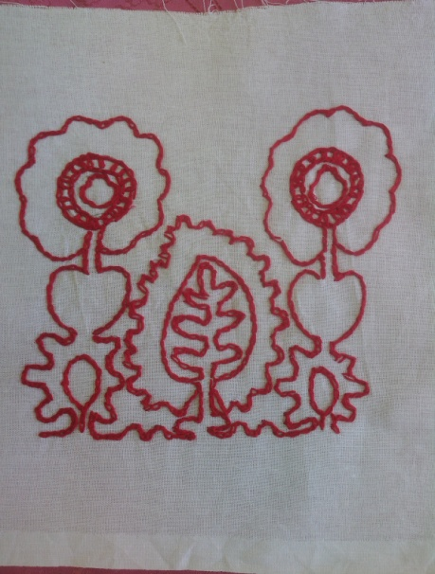
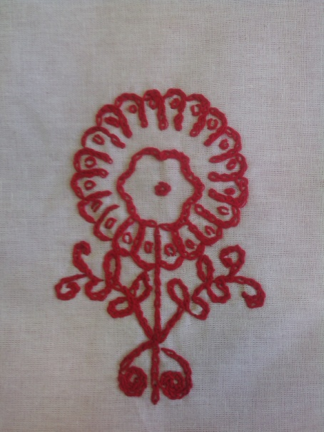 | 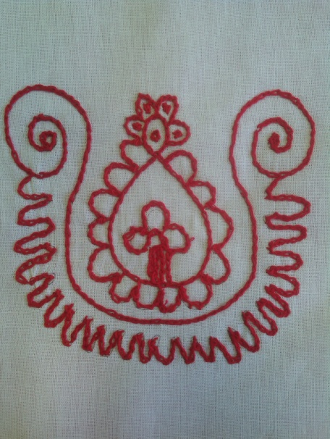

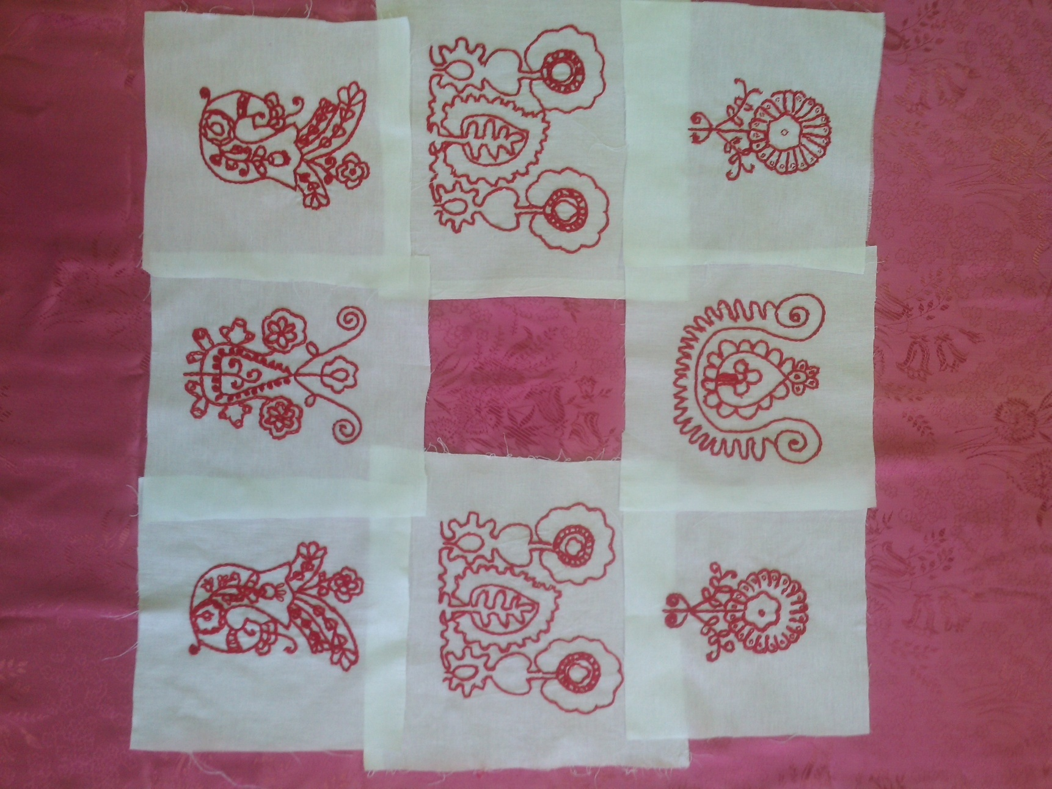
Приложение 4
Работа над проектом
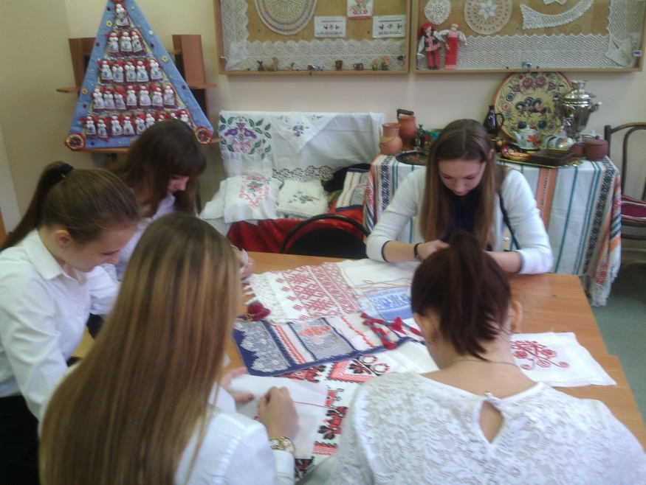
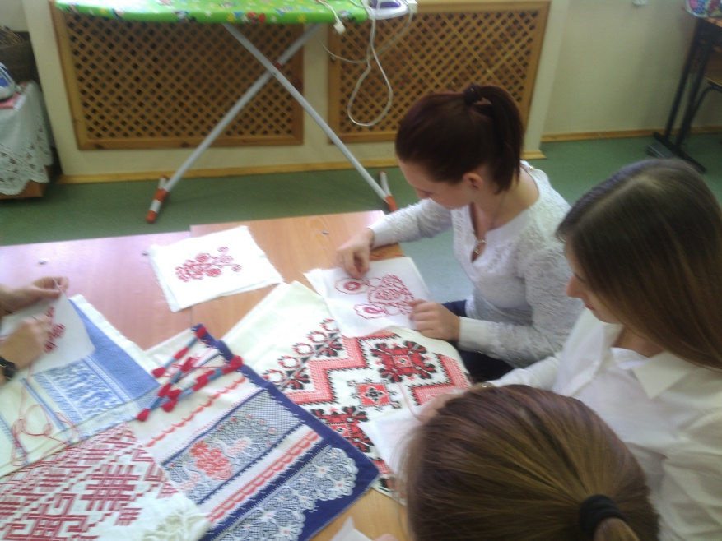

Приложение 5.
Центральный элемент панно
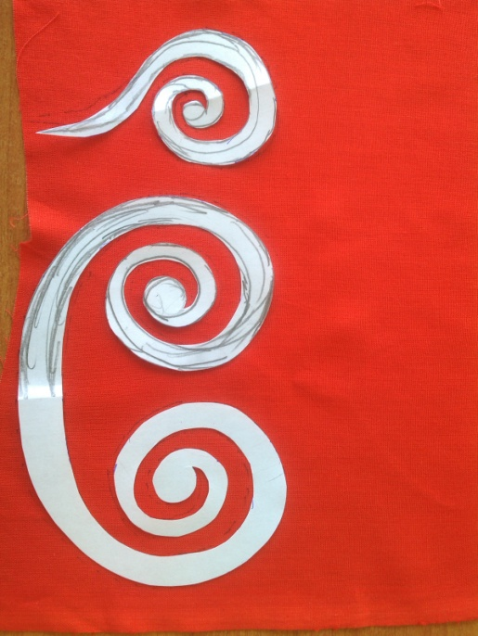 | 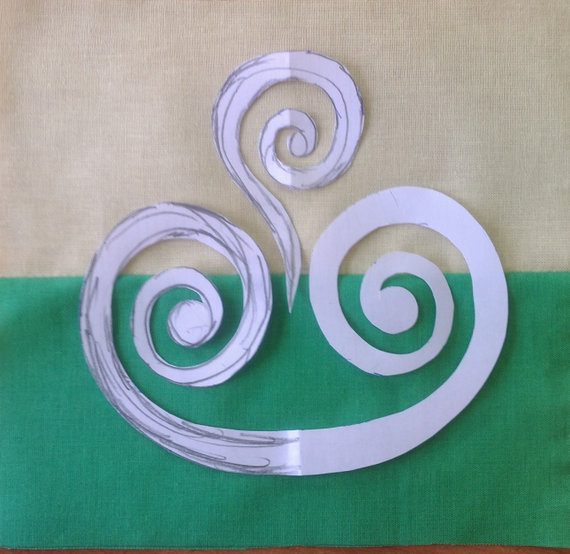
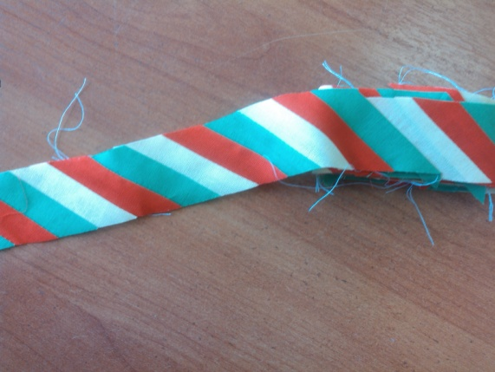 | 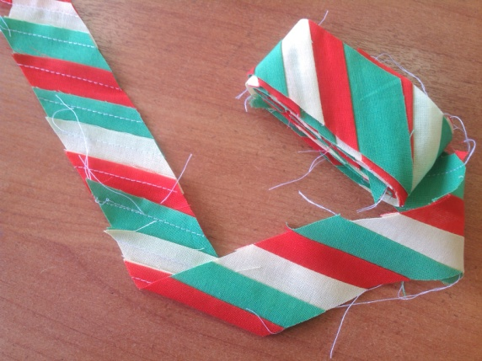

Приложение 6.

Панно «Липецкий завиток»

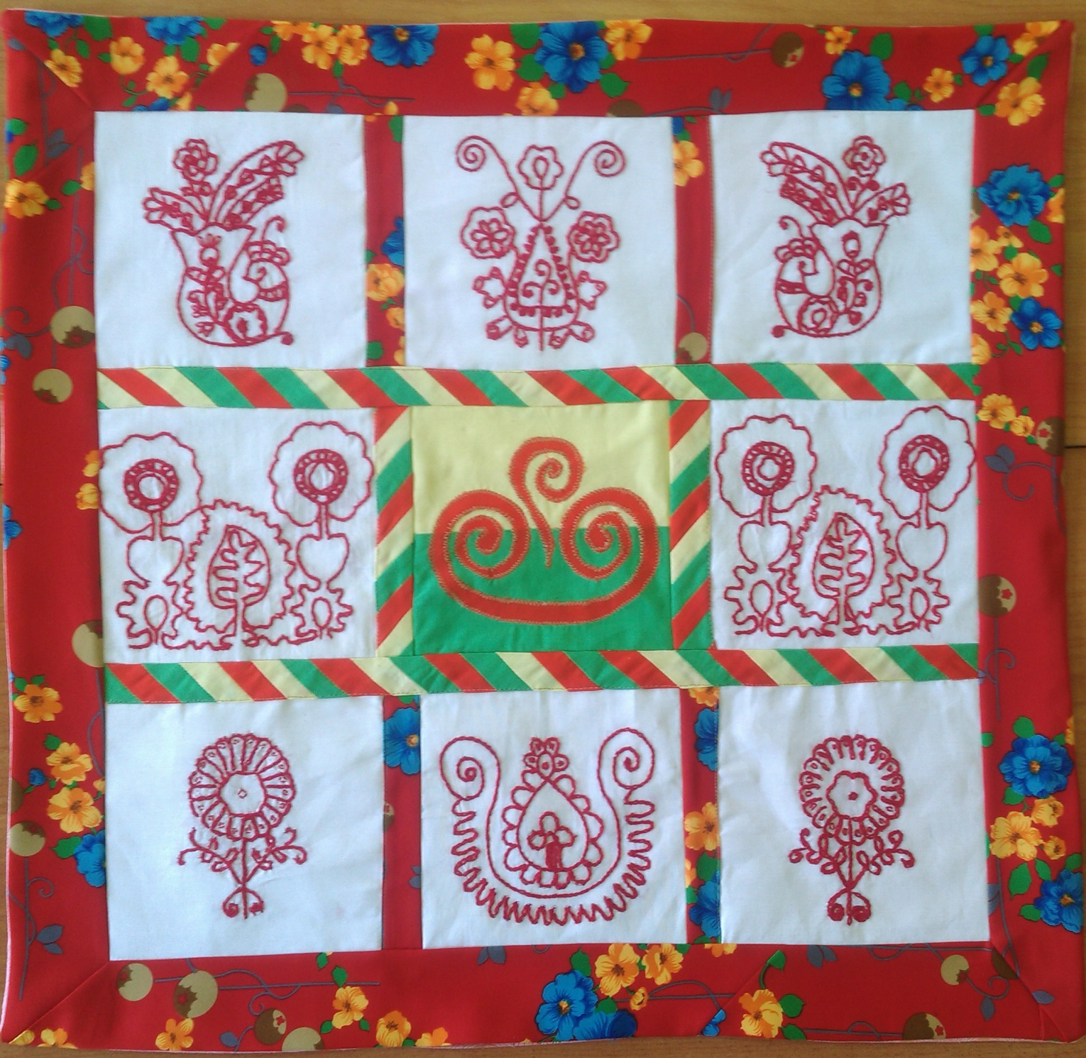

Приложение 7.
Краеведческий уголок кабинета технологии
